

〔自分の考え〕



実験５ ‣ 位置エネルギーの大きさが何に関係しているかを調べる

|  |
| --- |
| 〔目的〕さまざまな高さから斜面を転がした球を木片に当て，木片の移動距離を調べることで位置エネルギーの大きさが何に関係しているかを確かめる。 |
| 〔準備〕□レール　□球（同じ大きさで質量が異なるもの３種類）　□木片　□スタンド　□ものさし（２本）  　　　　□方眼紙 |

|  |  |
| --- | --- |
| ステップ１ | 球を転がす高さを変える |

１　球の質量をはかって記録する。

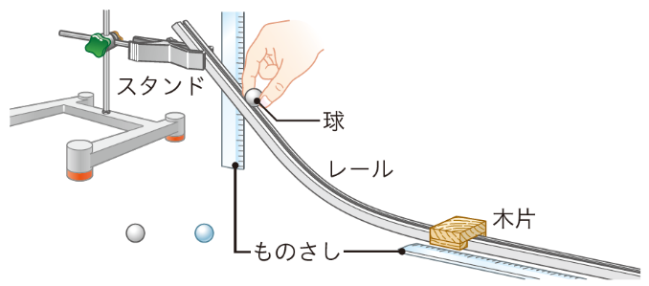２　同じ質量の球を，さまざまな高さ（5 cm，10 cm，15 cm，20 cm）から転がして❶木片に当て，木片の移動距離を記録する❷。

❶球を転がすときは，手で勢いをつけないようにする。

❷仕事〔Ｊ〕＝摩擦力〔Ｎ〕×木片の移動距離〔ｍ〕なので，この実験での木片の移動距離は，球がした仕事に比例する。そして，球がした仕事は，もともと球が持っていた位置エネルギーと同じであると考えられるため，木片の移動距離は位置エネルギーに比例する。

|  |  |
| --- | --- |
| ステップ２ | 球の質量を変える |

３　異なる質量の球を，同じ高さから転がして木片に当て，木片の移動距離を記録する。

【結果の記録】

|  |  |  |  |  |
| --- | --- | --- | --- | --- |
| 球を転がした高さと木片の移動距離との関係  質量（　　　）ｇ | |  | 球の質量と木片の移動距離との関係  高さ（　　　） cm | |
| 高さ〔cm〕 | 木片の移動距離〔cm〕 |  | 質量〔ｇ〕 | 木片の移動距離〔cm〕 |
|  |  |  |  |  |
|  |  |  |  |  |
|  |  |  |  |  |
|  |  |  |  |  |

・横軸に球を転がした高さ〔cm〕，縦軸に木片の移動距離〔cm〕をとってグラフに表す。

・横軸に球の質量〔ｇ〕，縦軸に木片の移動距離〔cm〕をとってグラフに表す。



|  |  |
| --- | --- |
|  | ・位置エネルギーの大きさは，球を転がした高さや球の質量とどのような関係があるといえるか。 |
|  |

〔他の人の考えや意見を記録しよう〕